Уважаемые родители!
Начало обучения в школе – это один из самых важных периодов в жизни каждого ребенка, в том числе и для ребёнка, перенёсшего операцию кохлеарная имплантация (КИ). Все родители желают лучшего для своих детей, и понимание, как выбрать подходящую школу, может стать важным шагом на пути к успеху.
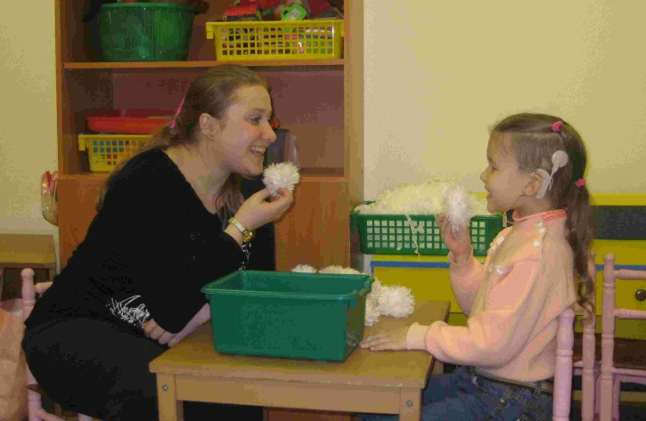

Выбирая образовательное учреждение, необходимо ответить себе на некоторые вопросы.
Первая группа вопросов, направлена на выяснение уровня развития вашего ребенка. Благодаря этому вы сможете получить реалистичное представление о том, какое образовательное учреждение сможет помочь вашему ребенку с кохлеарным имплантом.
Как вы оцениваете своего ребенка относительно его будущих одноклассников?
1.Каковы возможности концентрации внимания у вашего ребенка относительно его слышащих сверстников?
2.Комфортно ли чувствует себя ребенок, участвуя в общих играх?
3.Соответствует ли общее развитие вашего ребенка развитию его сверстников?
4.Какая скорость чтения у вашего ребенка?
5.Достаточный ли у него словарный запас?
6.Могут ли посторонние люди понять, что говорит ребенок?

Как будет себя вести ваш ребенок, оказавшись в классе?
1. Достаточно ли развиты у ребенка навыки слушания и понимания речи для того, чтобы корректно слушать и отвечать на вопросы учителя и сверстников?
2. Может ли ребенок следовать многоступенчатым указаниям, понимать и выполнять инструкции, полученные в классе?
3. Есть ли у вашего ребенка навыки разговорной речи, необходимые для того, чтобы поделиться информацией с другими детьми и взрослыми?
4. Может ли ваш ребенок самостоятельно попросить помощи в случае, если возникнет ситуация недопонимания учителя или сверстников? И объяснить, что именно ему не понятно и по каким причинам – шумно вокруг, тихая или быстрая речь и т.д.
5. Может ли ваш ребенок управлять своим речевым процессором самостоятельно, или уведомить учителя, если возникнут неполадки?
Ответив на вопросы, вы сможете немножко больше понять о готовности вашего ребенка стать учеником определенной школы.

Вторая группа вопросов о будущей школе. Оценка школы для ребенка с кохлеарным имплантом может быть не менее важна, чем его собственные навыки. По таким признакам как открытость школы для работы с вашим ребенком, её готовность удовлетворить его потребности, вы можете получить реалистичное ощущение того, насколько будет успешен ваш ребенок там в качестве ученика.

Что это за школа?
1. Родители имеют право голоса в выборе конкретного класса или учителя (в интересах вашего ребенка)?
2. Открыта ли школа для участия родителей?
3. Как в школе выстроены отношения «учитель-ученик»?
4. Готовы ли учитель или школьная администрация, пойти навстречу нуждам ребенка: например, посадить его на определенное место или уменьшить окружающий шум?
5. Есть ли у вас, как родителей, понимание прав и законов, касающихся специального образования или услуг для ребенка, перенёсшего операцию кохлеарная имплантация, в условиях данной школы?
Что представляет собой класс?
6. Понимает ли будущий учитель вашего ребенка, что такое потеря слуха и кохлеарный имплант?
7. Как учитель выстраивает процесс обучения? Использует ли он такие техники обучения, как: лекции, работа в малых группах и командах, визуальную поддержку.
8. Готов ли учитель уделить дополнительное время вашему ребенку? Например:
- дать дополнительное время для восприятия информации;
- разбить информацию на несколько частей, чтобы ее было проще понять;
- когда другие школьники задают вопросы - повторять их прежде чем отвечать;
- повторять и уточнять важную информацию;
- обозначать материал, который планируется пройти во время урока и в конце повторять важные выводы.
9. Готов ли учитель использовать подходящую для вашего ребенка FM-аудиосистему (в случае, если она была рекомендована)?
10. Открыт ли учитель к диалогу с аудиологом вашего ребенка, специалистом по слухоречевой реабилитации, психологом?
11. Каковы стандарты учебных программ школы, класса?

Кто будет работать с вашим ребенком?
12. Есть ли в этой школе возможности дополнительного индивидуального обучения (учителя-логопеда, учителя-дефектолога, учителя-сурдопедагога)?

Когда есть ответы на эти или подобные вопросы – это возможность принять взвешенное решение: какая именно школа, класс, учитель и дополнительные услуги могут помочь создать вашему ребенку с кохлеарным имплантом максимально комфортное языковое и образовательное окружение. А это уже первый шаг к достижению успехов в школе.

Контактные данные:

ГБОУ РХ «Школа-интернат для детей с нарушениями слуха», г.Абакан,
пр. Дружбы Народов, 31
E-mail: gemchygena1@mail.ru
Официальный сайт школы: http://surdo.khakasiyaschool.ru
Тел. 8(3902)23-03-33, 23-02-84.

Государственное бюджетное общеобразовательное учреждение Республики Хакасия «Школа-интернат для детей с нарушениями слуха»

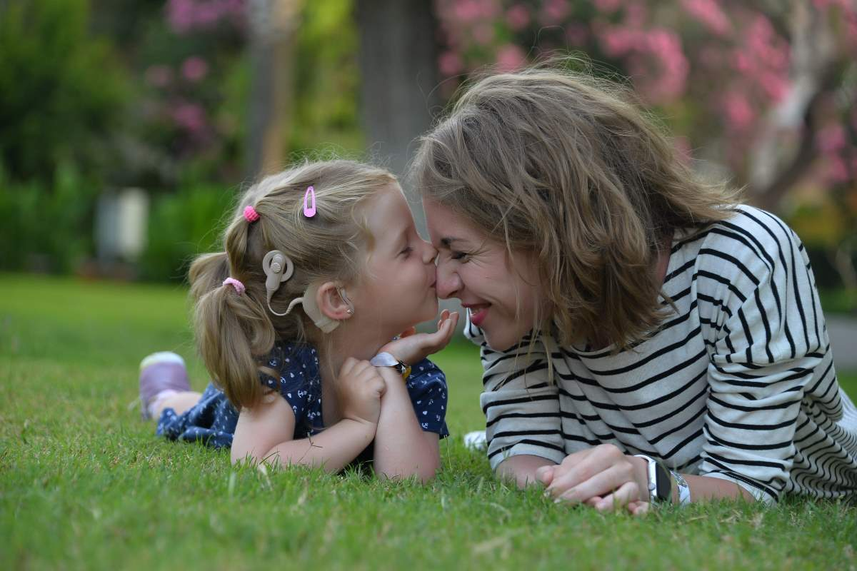

Родителям о выборе образовательного учреждения для ребёнка с КИ

